ПАМЯТКА

Профилактика гриппа и ОРВИ!

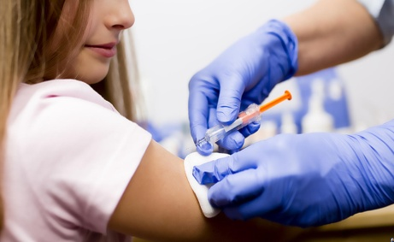
Управление Роспотребнадзора по Ростовской области информирует: в связи с сезонным подъёмом ОРВИ и гриппа всему населению необходимо в срочном порядке провести вакцинацию против гриппа, которая важна для формирования коллективного иммунитета и защиты от серьёзных осложнений при одновременном заражении новой коронавирусной инфекцией.
Кроме того, для защиты от этих инфекций важно поддержание в боевой готовности собственной иммунной системы.
Соблюдайте здоровый образ жизни, полноценно питайтесь, насыщайте организм витаминами и микронутриентами (овощи, фрукты) и белковой пищей (мясо, птица, рыба). Пейте больше жидкости. Не переохлаждайтесь. Полноценно спите.
Напоминаем, что в настоящее время усилены меры контроля по профилактике заражения новой коронавирусной инфекцией, которые идентичны при гриппе и ОРВИ, а именно:
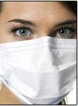
- ношение масок и перчаток в общественных местах;
- соблюдение социальной дистанции;
- выполнение дезинфекционного режима и мер личной гигиены;
- запрещение культурно - массовых и зрелищных мероприятий;
- частичный перевод на дистанционную работу и обучение, а также другие меры защиты по предотвращению подъёма вирусной заболеваемости.

Филиал ФБУЗ «ЦГиЭ в РО» в г. Ростове-на-Дону
Управления Роспотребнадзора по Ростовской области

